出國報告（出國類別：其他）

②
赴日本參加東京－台北氣象傳真系統
技術協商會議報告書

③
服務機關：交通部民用航空局飛航服
務總臺
姓名職稱：余祖華預報員
派赴國家：日本
出國期間：95年11月6日至10日
報告日期：95年12月5日
摘 要
民用航空局飛航服務總臺自民國80年5月以付費方式接收日本氣象協會（JWA, Japan Weather Association）製作或轉傳日本氣象廳（JMA, Japan Meteorological Agency）以及世界區域氣象預報系統（WAFS）技術單位製作之天氣圖（通稱Coded Digital Facsimile，簡稱CDF）起，即編列年度預算由臺北航空氣象中心派員赴日本參加東京－台北氣象傳真系統技術協商會議，為解決技術上的問題建立一常態性質之溝通管道。
本年度會議主要議題為WAFS於2006年11月30日停止T4傳真格式（主要含高空風及全球顯著天氣預測圖）圖檔之無線傳輸後JWA方之解決方案。
於會議中獲致由JWA直接連線美國國家氣象局（NWS）及美國空軍氣象署（AFWA）伺服器之技術解決方案，持續提供我方T4傳真格式圖檔。

目 次
壹、目的………………………………………………………………………1
貳、過程………………………………………………………………………1
參、心得……………………………………………………………..………..2
- JWA的顧客導向式服務…….……………………….….……….....2
- 訓練…………………………………………………………………3
- 待遇………….……………………………….……………………..4
- 預報作業……………………………………………………………4
肆、結論與建議……………………………………...……………………….5
伍、附錄.……………………………………………………………………...7
附錄一：CDF系統重要事紀
附錄二：本次會議我方議題及JWA之回應
附錄三：本次會議JWA方有關MTSAT議題
附錄四：Outline of ANA Group Flight Operations

- 目的
職此行奉派前往日本參加本年度“東京—臺北氣象傳真系統技術協商會議”，目的有1.CDF系統、衛星資料及世界區域預報系統（WAFS）發布之資料接收相關事項之討論。2.考察日本氣象協會之氣象服務，針對其管理、訓練及預報作業蒐集資料，俾能對本局臺北航空氣象中心提供有效建議，以為日後改善本局航空氣象業務參考。
- 過程
職與中華航空氣象協會代表童理事茂祥(松山航空氣象臺臺長)二人，於民國95年11月6日上午9時，自桃園國際機場搭乘長榮航空公司BR-2198班機前往日本，於13時10分左右抵達日本東京成田（NARITA）機場。辦理入境通關手續後，搭乘利木津巴士，於15時10分抵達位於東京都豐島區東池袋之Sunshine City之王子飯店前與JWA營業戰略部營業開發課課長寺谷拓治先生見面後隨其至Hotel Grand City辦理旅館住宿手續。
次日，11月7日上午9時30分，於旅館大廳與JWA營業戰略部營業開發課技師山本有子小姐會合，由其引導至位於Sunshine City 54樓的會議室，10時起由氣象資訊綜合線上服務（MICOS）系統企劃調整部部長祖本浩史先生引導參觀MICOS系統及作業室。上午11時，在寺谷拓治先生之陪同下，拜會該協會理事長渡邊純一郎。接著回到會議室舉行年度協商正式會議，會議持續進行直至15時止。稍事休息之後，由寺谷拓治先生陪同，參觀日本氣象協會情報部門，此部門對外提供各種氣象資訊業務，其客戶包括國際氣象單位及日本當地的電視公司、廣播、航運公司和電力公司等等，提供大氣海洋領域多樣化的服務。
11月9日（星期四）在JWA人員山本有子小姐陪同下，前往羽田機場全日空（ANA）辦公大樓訪問，由ANA氣象室預報股長吉野勝美先生向職等介紹全日空之航空氣象資訊接收和應用，並參觀其航空氣象資訊作業系統。
11月10日（星期五），與JWA人員話別，搭乘電車至成田機搭乘長榮BR2197次14時起飛的班機回臺，於臺北時間17時返抵桃園機場，順利完成此次的行程。
- 心得
職目前於氣象中心辦理氣象業務相關行政工作，此次奉派前往日本參加年度協商會議，企圖從氣象業務之角度觀察日本氣象協會，獲致以下些許心得：
  - JWA的顧客導向式服務
有別於日本氣象廳（JMA）負有預防及緩減對公眾生命財產有威脅的自然災害責任之官方性質， JWA為一在日本國土運輸部監督下運作之財團法人機構，雖然日本之航空氣象業務是日本氣象廳之管轄範圍，JWA佈局全球的顧客導向式服務卻更吸引職注意。
職此行曾參觀JWA之氣象資訊綜合線上服務系統（CIMOS），對其龐大的電腦主機設備印象深刻。政府花大錢建置超級電腦，如若只是提供一般氣象服務，顯然不符成本，於是允許成立氣象公司（如JWA），作世界氣象生意。做為一以營利為主要目的之法人公司，JWA導入先進的顧客導向經營模式，將接收自日本氣象廳傳來之原始資料，由瞭解顧客之需要、諮詢、分析設計、導入系統，一步步製作成符合客戶需要之氣象產品。
近年來政府越來越重視為民服務績效，職以為要能做好為民服務，必須徹底改變以往觀念，導入顧客導向式服務之觀念，主動瞭解顧客之需要並製作提供顧客需要的產品。
  - 訓練
訓練，為職於氣象中心所負責之主要業務，故希望藉此次參訪行程瞭解JWA對新進人員及在職人員之訓練對策，經詢問接待職等之JWA人員得知，因日本針對氣象預報人員有官方證照制度，氣象從業人員經過國家舉辦之技術人員考試合格，取得預報士執照後方被視為合格之預報人員。預報士執照考試內容與我國氣象職系國家考試內容有別，乃專門針對從事預報工作所需之氣象預報技術設計考試科目及題目，因此取得預報士證照之人員即被認為具氣象預報能力， JWA不再針對新進人員安排預報訓練課程，僅利用實務在職訓練補強其經驗上之不足，甚至JWA亦不針對預報員安排類似專精複訓之類的課程；惟導入知識管理觀念，讓旗下預報員參加各類氣象群社，利用網路強大的聯繫功能，交流並取得氣象新知，預報人員在實務上遇到問題，亦可於網路群社中提出，立即可由經驗豐富之群社專家得到答案，如此更可加速知識之流動。
職以為此一做法值得本中心參考，首先對新進人員而言，缺的是經驗，然其剛自學校畢業，甚至許多剛自研究所畢業，具有最新的氣象知識，也許在某一方面堪稱專家，故而若於本中心航空氣象服務網成立航空氣象專業群社，大家都是學員，但也都是專家，新進人員可於群社中取得其所欠缺的經驗，資深人員亦可於群社中得到日新月異的氣象新知，知識流動之速度較之定期訓練，實不可同日而語。再則即問即答，立即可用，亦較定期訓練有效率。
  - 待遇
有關預報人員待遇問題，官方預報員證照制度似乎亦是徹底解決之道。現今專業加給制度對預報人員定義不清楚，易造成各單位之不平及援比，惟有推行官方證照制度，使各氣象相關單位有執照之預報員一體適用預報專業加給，才是明確解決之道。
  - 預報作業
    - 職於參觀JWA之預報作業室時發現其仍保留小型繪圖桌，甚感驚訝，本中心預報員已不手動繪製氣象圖了，實際上除幾位資深預報員，新進預報員都不會繪製各類分析圖（地面圖、高空圖、氣流線圖..等）。經詢問得知分析各類氣象圖在日本仍被視為預報員之重要基本技術，電腦分析繪圖雖快速，仍偶有錯誤，且部分非綜觀尺度天氣系統，電腦仍無法分析出來，故JWA仍保留人工分析少數氣象圖。經職與同行的童臺長及回臺後與中心部分年輕及資深預報員討論後認為，預報之最基本技術即是藉由各類氣象圖掌握天氣系統，然沒有經過手繪氣象圖分析天氣系統幾年經驗之預報員，實是無法正確而有自信的指出天氣系統的位置的。天氣預報實務內的氣象圖分析即是日本預報士證照考試之主要重點，我國既無證照考試制度，針對預報作業之訓練即應針對此項弱點加以補強，甚至平時作業亦應視需要手繪分析部分氣象圖。
    - 又職於參觀日本全日空（ANA）之氣象資訊系統時，發現該系統內大部分產品如亂流、積冰..等資訊，本中心之航空氣象服務網皆已提供，惟其蒐集飛機觀測報告資訊所製作之相關分析圖，本中心似並未製作，飛機觀測報告屬高空觀測第一手資訊，職與童臺長皆認為具預報參考價值，值得本中心發展該系統。
- 結論與建議
  - 會議結論
    - 有關我方所擔憂之世界區域氣象預報系統（WAFS）於2006年11月30日停止T4傳真格式（主要含高空風及全球顯著天氣預測圖）圖檔之無線傳輸是否影響我方該類圖檔之接收問題，日方聲稱已直接連線美國國家氣象局（NWS）及美國空軍氣象署（AFWA）之伺服器解決。
    - 有關我方所提新版地球同步氣象衛星（GMS）雲圖手冊需求，日方同意於近期內寄交我方。
    - 有關日方所提，請我方配合其氣象衛星（MTSAT）新伺服器（ftp）之轉換以順利接收其新格式（HRIT）衛星資料之相關問題，連同提供測試之HRIT衛星資料DVD一片，一併帶回本中心交氣象資訊席同仁辦理。
  - 建議
    - 師法JWA，導入顧客導向式服務之觀念，主動瞭解各航空公司之需要並製作提供其需要的產品，以落實政府為民服務政策。
    - 推動氣象預報技術人員國家證照制度，使氣象預報人員地位及待遇法制化，俾提昇預報人員素質，提供更為優質之氣象預報服務。
    - 修訂本中心預報專業訓練課程內容，增加人工分析各類氣象圖之基礎技術課程比例以強化預報人員預報實務基礎。
    - 於本中心航空氣象服務網員工專區開闢留言版或討論區，讓分布各地之本中心及各氣象臺人員可利用此一網路園地，提出工作心得或問題，由經驗豐富的資深人員或於某領域有研究心得的專家提供解決方案，俾利快速解決問題，加速知識流通。
- 附錄
附錄一：CDF系統重要事紀
時 間 | 重 要 事 紀
1991年1月－4月 | 民航局飛航服務總臺與日本JWA簽約，並在臺北航空氣象中心（簡稱TAMC）架設CDF系統
1991年5月 | 民航局飛航服務總臺開始付費接用日本JWA之CDF產品
1992年－1998年 | 使用中之CDF系統，其提供氣象產品之增訂與刪減
1999年年初 | 日本JWA著手建置以ftp（電腦檔案傳輸）方式傳送CDF產品
1999年12月1日 | 日本JWA正式以ftp（電腦檔案傳輸）方式傳送CDF產品，廢除電話專線傳真
1999年9月上旬  －2000年1月初 | 新CDF系統（位於TAMC）硬体架設，與新、舊CDF系統平行測試
2000年1月上旬 | 新CDF系統正式作業
2001年3月－10月 | 新CDF系統進一步硬体擴充與軟体功能提昇
2001年11月－2002年6月 | 新CDF系統加入TAMC自行製作之預報單、颱風警報單、臺北FIR區中、低層SIG圖等
2002年7月1日起 | 擴充後的新CDF系統，正式以全球資訊網方式提供相關氣象產品
2002年11月 | JWA FTP站正式提供TAMC帳號以抓取衛星資料
2002年12月 | TAMC自行編寫程式抓取並導入AOAWS系統中，與原有衛星接收系統作平行測試
2003年2月 | NCAR將AOAWS衛星來源改用JWA FTP站之資料，停止使用原有不穩定之衛星接收系統
2003年5月 | 5月23日JWA FTP站開始提供與GMS5相同資料格式之GOES9衛星資料
2004年5月 | JWA提供新衛星MTSAT的技術文件及衛星資料樣本
2005年6月 | JMA新衛星MTSAT正式運作，JWA開始以MTSAT-IR/HiRID格式提供GMS5格式與原始格式資料
2006年3月 | JMA衛星MTSAT調整伺服器系統，以HRIT格式提供GMS5格式與原始格式資料

附錄二：本次會議我方議題及JWA之回應
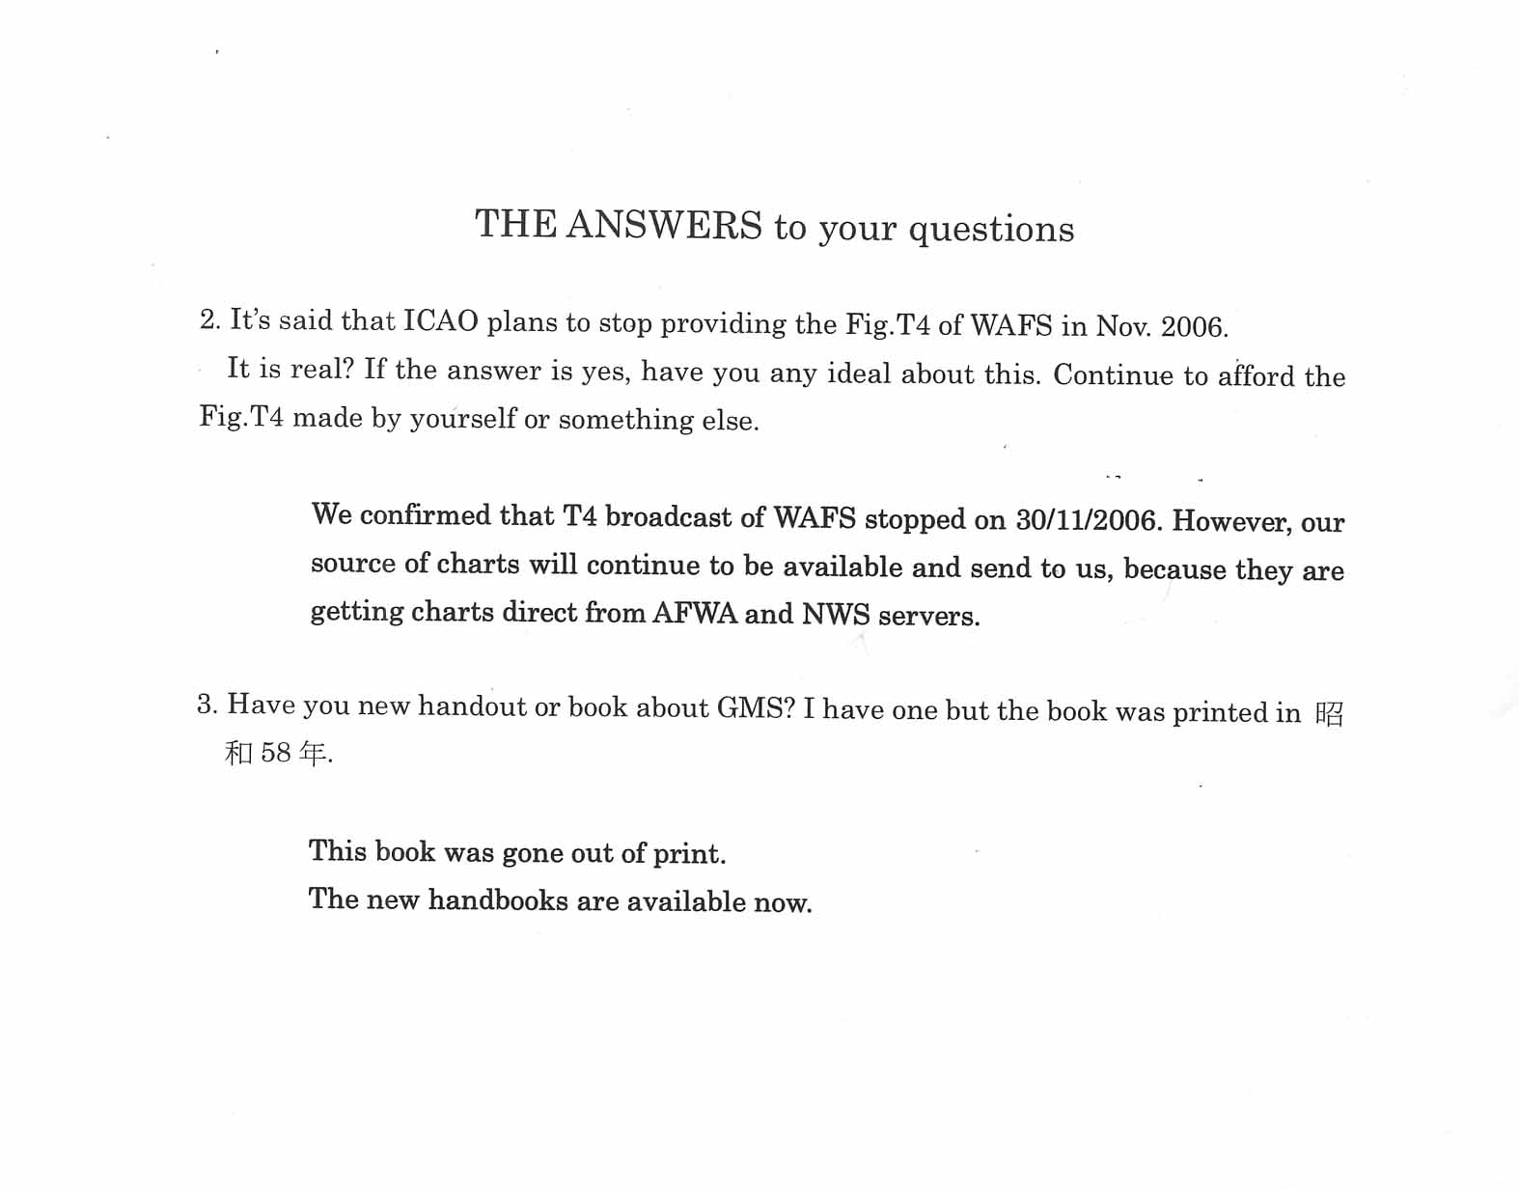
附錄三：本次會議JWA方有關MTSAT議題
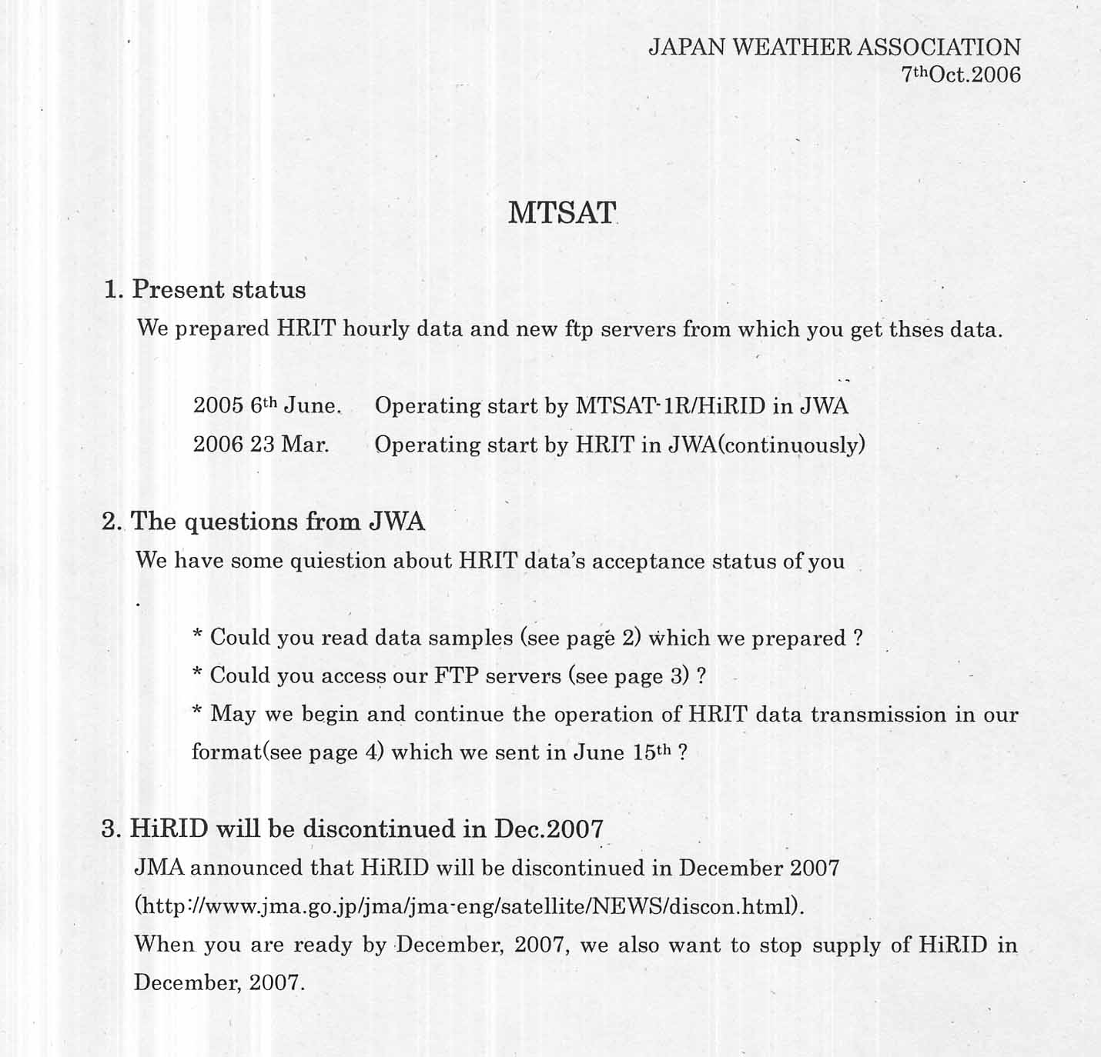
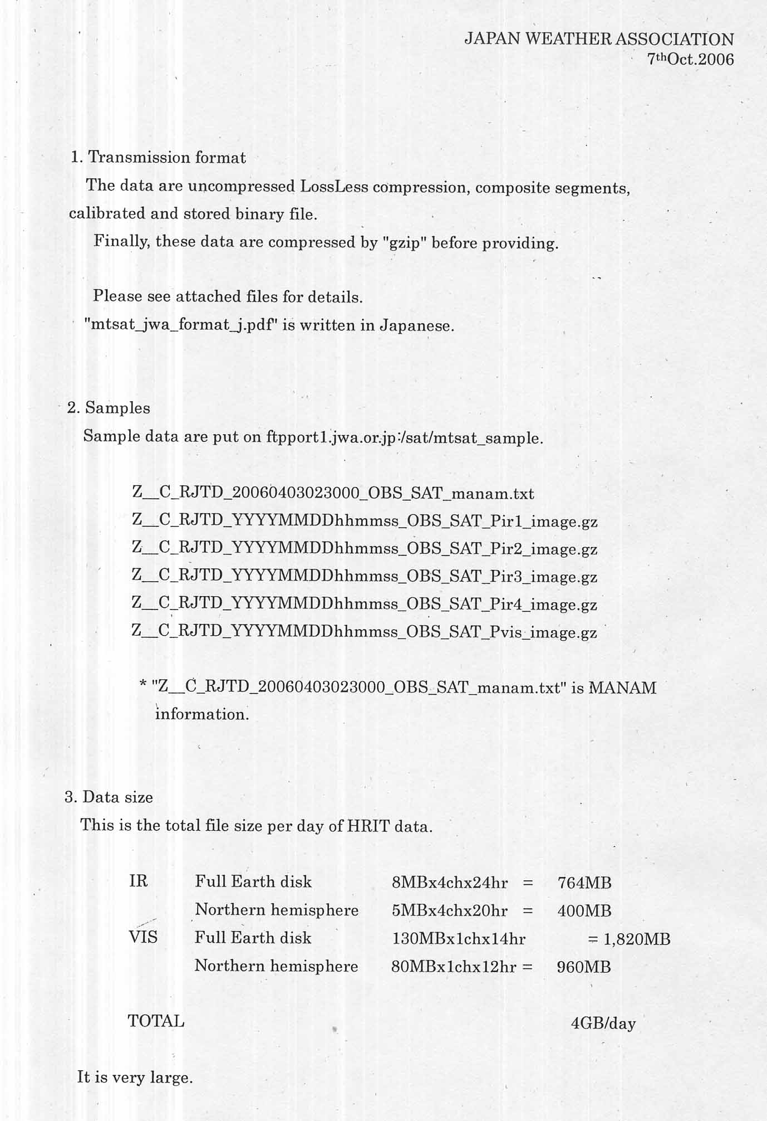
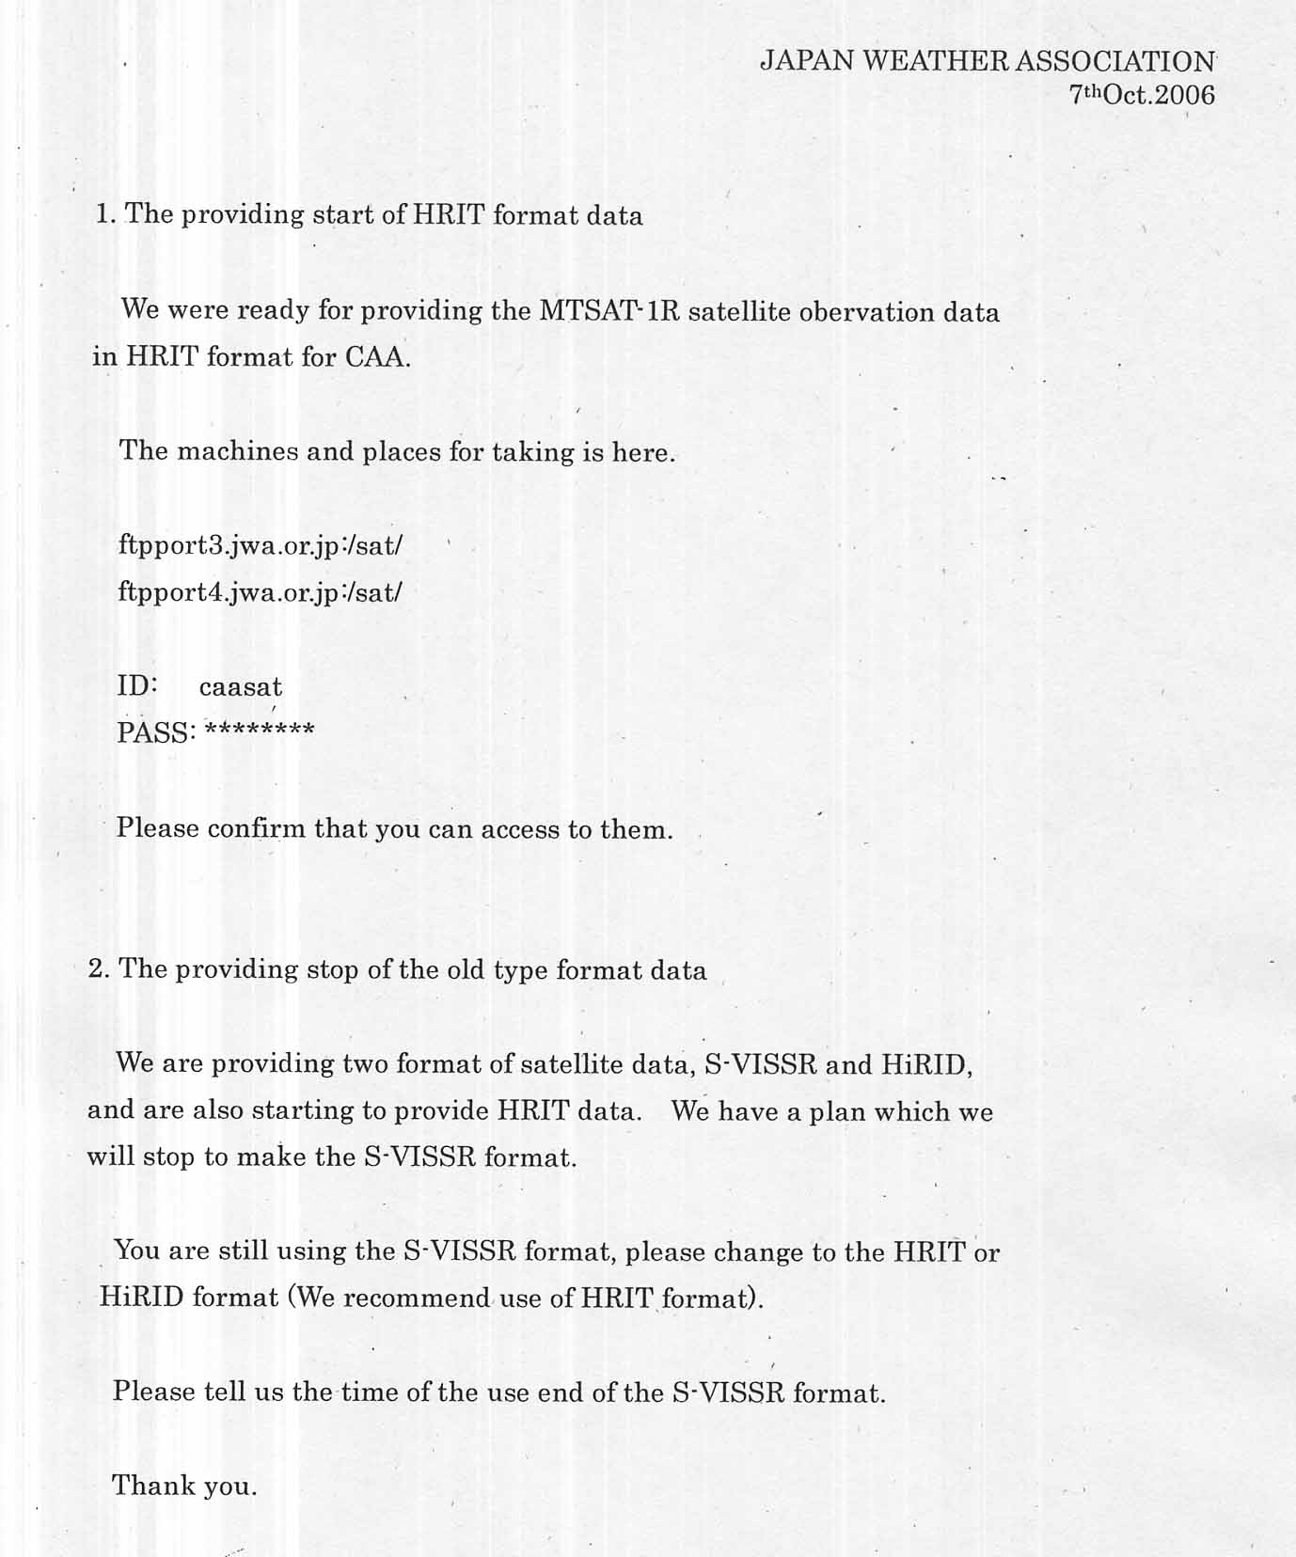
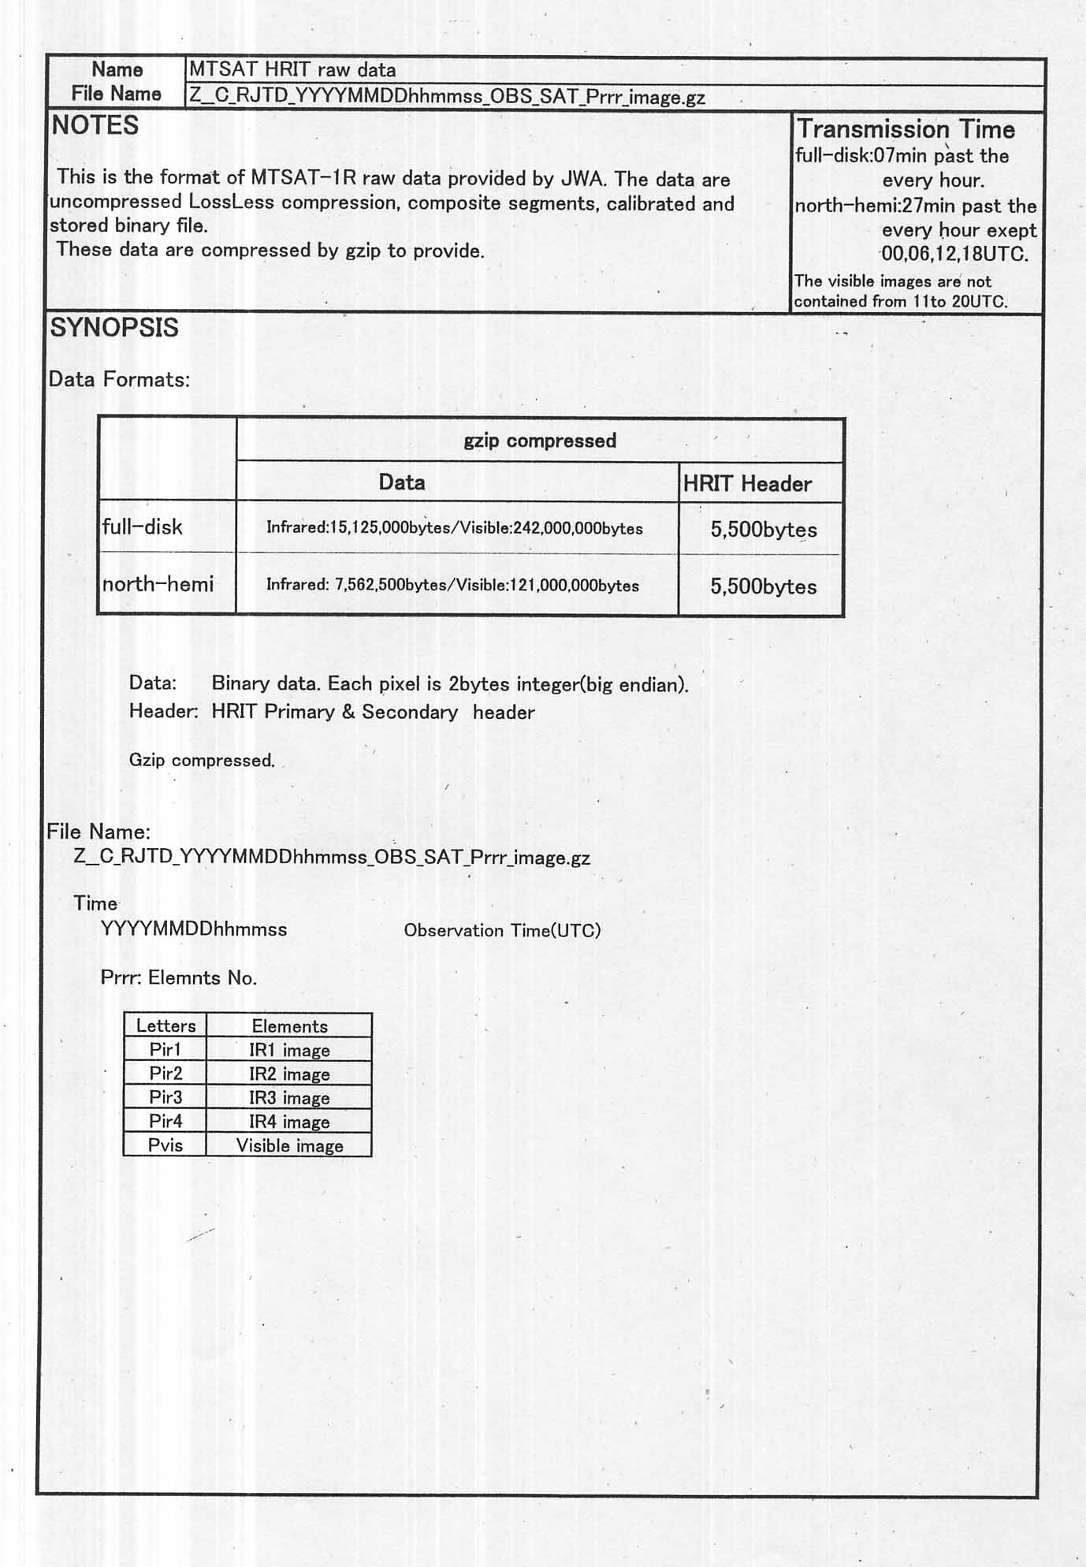
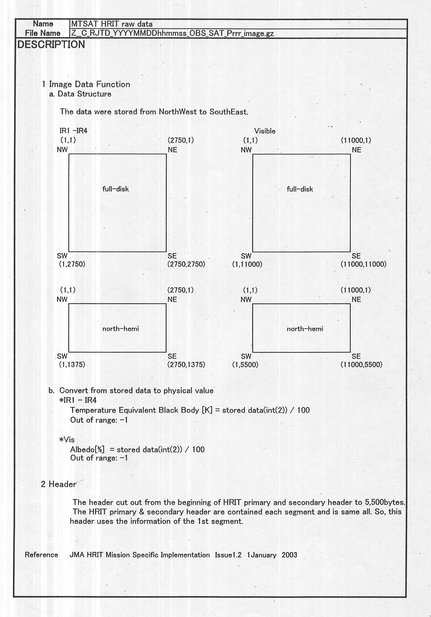
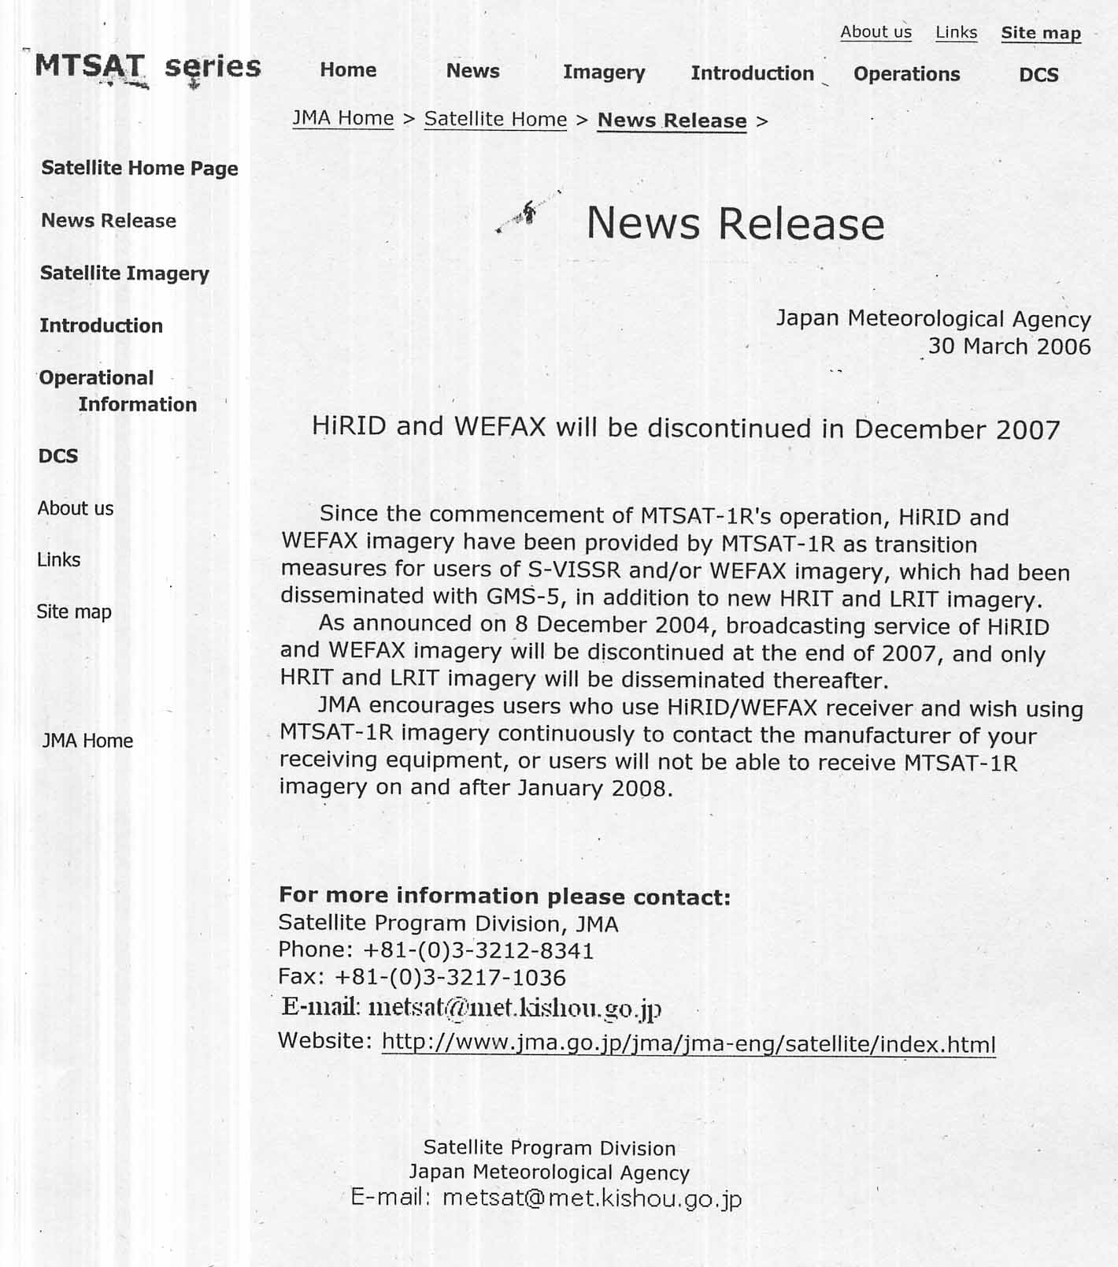
附錄四：Outline of ANA Group Flight Operations 